Serangan Hama dan Kejadian Penyakit Pada Perbenihan Kopi Robusta dengan Pemberian Hormon Pertumbuhan yang Berbeda

***Pest Infestation dan Disease Incidence on Robusta Coffee Cuttings with Application of Different Growth Regulators***

**Mahardika Puspitasari1*, Susilawati1, Cici Tresniawati1, Sakiroh1, Nurkholis Firdaus1**

1Balai Penelitian Tanaman Industri dan Penyegar

Jl. Raya Pakuwon km 02, Parungkuda, Kabupaten Sukabumi, 43357, Jawa Barat

Korespondensi : dhunt.dee@gmail.com

Diterima / Disetujui

**ABSTRAK**

Kopi Robusta merupakan komoditas perkebunan yang dikembangbiakkan secara vegetatif yaitu setek batang dimana digunakan zat pengatur tumbuh (zpt) untuk memacu pertumbuhan akar. Saat ini banyak dikembangkan zpt dari bahan alami yaitu bawang merah. Namun, informasi mengenai pengaruh penggunaan zpt alami pada perbenihan kopi robusta terhadap serangan hama dan penyakit masih terbatas. Oleh sebab itu, penelitian ini bertujuan untuk mempelajari pengaruh penggunaan bawang merah sebagai zpt terhadap serangan penyakit pada setek kopi robusta. Penelitian ini dilakukan di lokasi perbenihan Kebun Percobaan Pakuwon dan Laboratorium Terpadu Balittri pada bulan September 2020- Februari 2021. Desain penelitian yang digunakan adalah Rancangan Faktorial dengan klon kopi robusta sebagai faktor pertama (BP 936, BP 538, SA 237, BP 43, BP 308, BP 913) dan zpt (Rotone F, pasta bawang dan saripati bawang) sebagai faktor kedua. Percobaan diulang sebanyak 2 kali dan diamati setiap minggu selama 90 hari. Tanaman yang mati dengan menunjukkan gejala serangan hama dan penyakit dicatat dan diidentifikasi lebih lanjut di laboratorium. Hama yang menyerang setek kopi robusta adalah rayap dari genus *Macrotermes*, sedangkan penyakit yang menyerang adalah dari genus *Rhizoctonia*. Hasil analisis statistic menunjukkan bahwa pemberian zpt alami tidak berbeda nyata dengan penggunaan Root Up terhadap serangan hama dan penyakit pada setek batang kopi robusta. Pemberian Root Up, pasta bawang dan saripati bawang memiliki pengaruh yang sama terhadap jumlah tanaman yang mati akibat serangan hama dan penyakit. Gejala penyakit yang ditemukan adalah batang berwarna hitam dan lapuk, sedangkan gejala serangan hama adalah stek menjadi patah dan kopong.

Kata kunci: bawang merah, rayap, rotone F, setek, cendawan

ABSTRACT

*Robusta coffee is a plantation commodity propagated vegetatively by stem cuttings that uses growth regulator (ZPT) to spur root. Recently many natural ingredients developed as ZPT, such as shallots. However, information about the effect of natural ZPT use in Robusta's coffee against pest and disease infestation is still limited. Therefore, this study objected to studying the influence of shallots as a ZPT against pest and disease infestation on the Robusta coffee cuttings. Research conducted at the nursery in Pakuwon Experimental Fields and Integrated Laboratory of IIBCRI in September 2020- February 2021. The research design was factorial with 2 factors, Robusta coffee clones as the first factor (BP 936, BP 538, SA 237, BP 43, BP 308, BP 913) and ZPT (Rotone F, Onion Paste, and Onion extract) as a second factor. Experiments were repeated two times and observed every week for 90 days. Damaged plants were recorded and further identified in the laboratory. Pest and diseases infested coffee cuttings were termites from genus Microtermes and pathogen form genus Rhizoctonia. The statistical analysis showed that natural ZPT in cuttings was not significantly different with Root Up in affecting the pest infestation and disease incidence on the Robusta coffee cuttings. Application of Root Up, onion paste, and onion extract have similar effect to infected cuttings. The discovered symptoms of diseases were black and rotten stems. Termite's infestation caused cuttings to cut and hollowed.*

Key words : onions, termites, rotone F, cuttings, fungi

**PENDAHULUAN**

Kopi Robusta (*Coffea canephora*) merupakan komoditas yang banyak dibudidayakan oleh petani di dataran menengah sampai rendah. Perbanyakan yang direkomendasikan untuk kopi robusta adalah perbanyakan vegetatif melalui setek batang. Perbanyakan secara vegetative memiliki beberapa kelebihan yaitu selain dapat menghasilkan banyak anakan dalam waktu yang relative singkat dengan sifat yang sama dengan induknya. Sehingga, untuk mengurangi kemungkinan hasil anakan yang beraneka ragam, petani menggunakan perbanyakan vegetative yaitu setek batang.

Setelah dipotong, batang ditanam pada media pasir selama kurang lebih 3 bulan sampai tumbuh akar dan tunas. Sebelum ditanam, masing masing batang direndam ke dalam larutan Zat Pengatur Tumbuh (ZPT). ZPT yang umum digunakan oleh petani yaitu dari bahan kimia Root Up. Saat ini mulai digunakan ZPT alami dari ekstrak tanaman. Salah satu tanaman yang banyak digunakan sebagai ZPT alami adalah bawang merah. Beberapa informasi menyebutkan bahwa bawang merah dapat memacu pertumbuhan setek batang kopi robusta.

Dalam setek batang kopi robusta, salah satu factor yang menyebabkan kematian setek dan mengurangi hasil setek adalah serangan hama dan penyakit. Serangan hama dan penyakit dapat menyebabkan kerugian hingga 80%. Pengendalian secara alami untuk mengurangi kerugian hama dan penyakit dapat dilakukan dengan menggunakan tanaman repellent. Bawang merah diketahui berperan sebagai antioxidant dan antimikroba bagi beberapa organisme seperti cendawan dan bakteri (Octaviani et al., 2019). Kandungan flavonoid dan ethanol pada bawang merah juga diketahui berfungsi sebagai penolak kehadiran serangga (repellent) dan larvasida (Rahmayanti et al., 2016).

Namun informasi mengenai pengaruh penggunaan ZPT alami dari bawang merah terhadap serangan hama dan kejadian penyakit pada setek batang kopi robusta sangat terbatas. Oleh sebab itu penelitian ini dilakukan dengan tujuan untuk mempelajari kejadian penyakit yang timbul dengan penggunaan ZPT alami dari bawang merah pada 6 klon kopi robusta dibandingkan dengan ZPT buatan yaitu Root Up.

**BAHAN DAN METODE**

Penelitian dilakukan pada bulan September 2020 sampai dengan Februari 2021 di lokasi perbenihan kopi robusta, Instalasi Pengkajian dan Pengembangan Teknologi Pertanian Pakuwon (IP2TP), dan Laboratorium Terpadu Balai Penelitian Tanaman Industri dan Penyegar (Balittri).

Desain percobaan yang digunakan adalah Rancangan Faktorial dengan dua faktor perlakuan. Faktor pertama adalah penggunaan ZPT (Root Up, Saripati Bawang merah dan pasta bawang merah) sedangkan faktor kedua adalah penggunaan klon kopi robusta. ZPT alami dari bawang merah dibuat dengan menghaluskan bawang merah. Bawang merah halus yang tidak disaring sebagai pasta bawang dan hasil saringannya sebagai saripati bawang. Klon yang digunakan dalam percobaan merupakan klon yang banyak digunakan oleh petani di wilayah Sukabumi yaitu BP 308, BP 913, BP 43, SA 237, BP 538 dan BP 936. Setek direndam dengan perlakuan selama 5 menit sebelum ditanam pada media pasir. Pengamatan dilakukan sejak hari penanaman hingga 90 hari setelah tanam dengan interval 7 hari. Setek yang menunjukkan gejala perubahan warna menjadi hitam, kerusakan dan kematian karena serangan hama dan penyakit diambil untuk kemudian diidentifikasi di laboratorium.

Setek yang menunjukkan gejala kerusakan akibat penyakit seperti busuk dan menghitam diambil untuk diisolasi patogennya. Sedangkan setek yang menunjukkan gejala kerusakan akibat serangga, diamati sehingga bisa didapatkan serangganya. Serangga yang ditemukan kemudian dikoleksi menggunakan kuas dan dimasukkan ke dalam botol berisi alkohol untuk dibawa ke laboratorium dan diidentifikasi.

Data yang didapatkan dicatat dalam Ms. Excel untuk kemudian dianalisis menggunakan software STAR.

**HASIL DAN PEMBAHASAN**

Hasil pengamatan menunjukkan terdapat 2 gejala kerusakan yang muncul pada setek kopi robusta. Gejala pertama adalah setek busuk kering menghitam dan mati (Gambar 1a). Hasil identifikasi di Laboratorium menunjukkan bahwa gejala tersebut akibat infeksi cendawan *Rhizoctonia* sp. Sedangkan gejala kedua adalah setek patah atau kopong dengan bagian luar kulit batangnya terdapat bekas gerekan serangga (Gambar 1b). Tanaman dengan gejala yang sama berada pada lokasi yang berdekatan. Selain itu juga ditemukan serangga pada setek yang bergejala. Hasil pengamatan dan identifikasi serangga menunjukkan bahwa gejala tersebut diakibatkan adanya serangan rayap *Macrotermes gilvus*.

Hasil analisis statistik terhadap kejadian penyakit akibat serangan cendawan menunjukkan bahwa penggunaan ZPT alami pada 6 klon kopi robusta memiliki pengaruh yang sama dengan Root Up. Nilai P-value interaksi perlakuan ZPT dengan klon kopi robusta yaitu sebesar 1,25 lebih besar dari 0.05. Sehingga tidak terdapat perbedaan nyata masing masing perlakuan terhadap kejadian penyakit pada setek kopi robusta.

Hasil yang sama juga didapatkan pada hasil analisis statistic data serangan hama pada setek kopi robusta. Nilai P-value yang diperoleh adalah 0,82 lebih besar dari 0,05. Hal ini menunjukkan bahwa tidak terdapat pengaruh pemberian ZPT pada setek 6 klon kopi robusta terhadap serangan hama. Keberadaan hama rayap pada perbenihan kopi robusta lebih dipengaruhi oleh adanya bahan organik yang berada pada area penanaman (Shanbhag & Sundararaj, 2011).

Hasil penelitian terhadap serangan hama dan kejadian penyakit pada 6 klon kopi robusta ini tidak sesuai dengan literature. Kandungan bahan kimia dalam umbi bawang merah diketahui berperan sebagai repellent bagi beberapa organisme seperti rayap (Sari et al., 2013; Upadhyay, 2021) dan ular (Asante-kwatia et al., 2021) serta antiparasit pada protozoa, nematode (Al-Snafi, 2016). Selain itu juga sebagai antimikroba dan antioksidan bagi beberapa mikroorganisme seperti cendawan dan bakteri (Upadhyay, 2021).

Dalam penelitian ini, aplikasi perendaman setek pada awal penanaman selama 5 menit dengan ZPT pasta bawang dan saripati bawang memberikan pengaruh yang sama dengan perendaman menggunakan Root Up pada 6 klon yang diujikan. Sehingga ekstrak bawang dan saripati bawang merah dapat dimanfaatkan sebagai ZPT yang menghambat infestasi hama dan penyakit dengan pengaruh yang sama dengan menggunakan Root Up. Root Up merupakan hormone pertumbuhan akar yang mengandung fungisida untuk mencegah jamur, cendawan dan infeksi penyebab penyakit yang biasa digunakan oleh petani dan dapat ditemukan di took pertanian. ( Magesa et al., 2020) menyatakan keberhasilan perakaran pada setek lebih banyak ditentukan oleh kandungan auksin dan gula yang terkandung dalam zat pengatur tumbuh daripada factor penghambatnya.

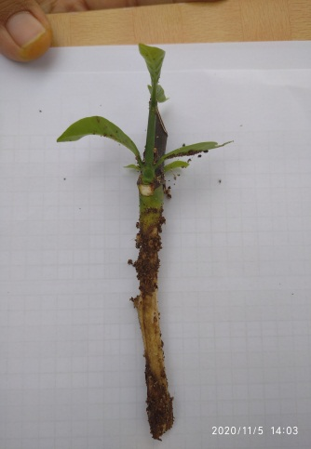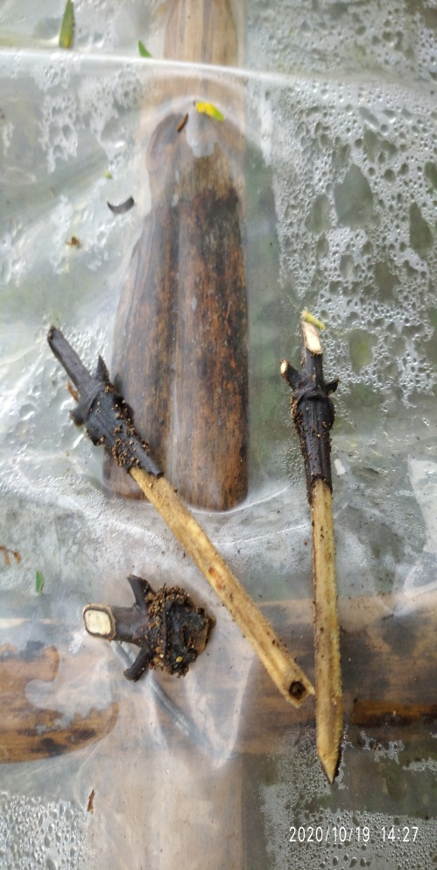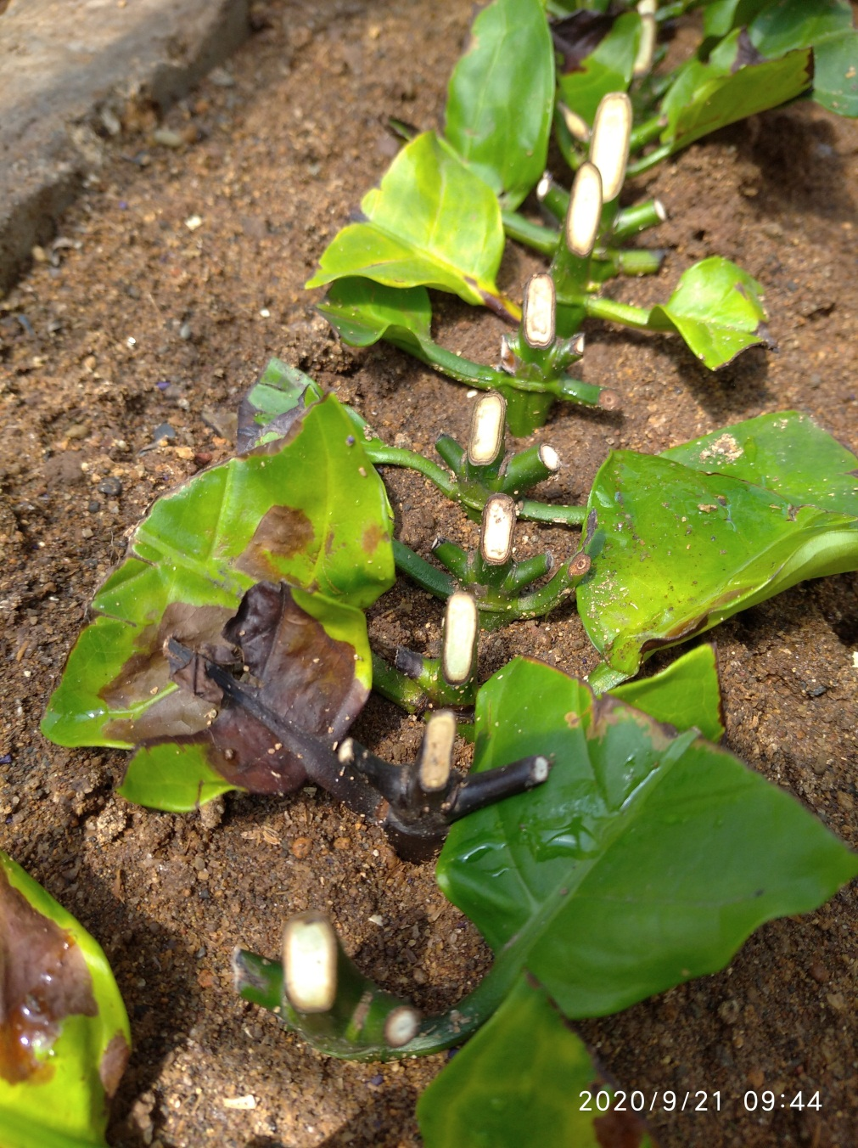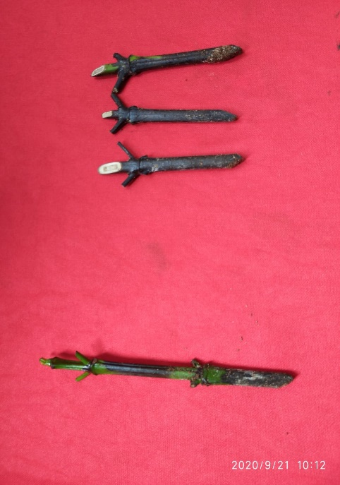

Gejala busuk menghitam karena cendawan

Bekas gerekan rayap, kulit batang terkelupas

a

b

Gambar 1. Gejala infeksi penyakit (cendawan *Rhizoctonia* sp.) dan serangan hama (rayap *Macrotermes gilvus*) pada setek kopi robusta: a) gejala serangan cendawan, b) gejala serangan rayap

Gambar 2. Grafik jumlah setek yang mati akibat serangan hama dan penyakit

Tabel 2. Kejadian penyakit dan serangan hama pada setek kopi robusta dengan zat pengatur pertumbuhan (ZPT) yang berbeda pada 6 klon kopi robusta

|  |  |  |  |  |  |  |
| --- | --- | --- | --- | --- | --- | --- |
| Perlakuan | Kejadian Penyakit | | | | | |
| **BP 308** | **BP 43** | **BP 538** | **BP 913** | **BP 936** | **SA 237** |
| Pasta Bawang | 4.25 | 4.07 | 4.71 | 5.88 | 4.34 | 3.80 |
| Saripati Bawang | 4.07 | 6.79 | 3.17 | 5.43 | 7.33 | 3.26 |
| Root Up | 4.52 | 3.80 | 5.97 | 8.42 | 2.98 | 4.43 |
| **P-value ZPT:Klon** | 1.25 |  |  |  |  |  |
| Perlakuan | Serangan Hama | | | | | |
| **BP 308** | **BP 43** | **BP 538** | **BP 913** | **BP 936** | **SA 237** |
| Pasta Bawang | 2.71 | 3.98 | 4.07 | 4.07 | 4.16 | 3.80 |
| Saripati Bawang | 3.80 | 5.97 | 2.17 | 0.81 | 5.97 | 4.34 |
| Root Up | 3.26 | 3.44 | 3.71 | 2.53 | 3.26 | 1.81 |
| **P-value ZPT:Klon** | 0.82 |  |  |  |  |  |

Keterangan: Nilai P-value > 0.05 menunjukkan bahwa tidak ada interaksi antar perlakuan dan tidak terdapat beda nyata antar perlakuan

Hasil pengamatan terhadap jumlah setek yang mati akibat serangan hama dan penyakit pada 7 HST hingga 84 HST menunjukkan bahwa kematian setek tampak tinggi pada awal penanaman namun mengalami penurunan dan berkurang pada saat setek berumur 84 HST. Hal ini disebabkan karena pada saat awal penanaman jaringan tanaman masih muda dan belum terbentuk akar. Sehingga ketahanan tanaman masih rendah.

**SIMPULAN**

Penggunaan bahan alami seperti pasta bawang dan saripati bawang sebagai zat pengatur tumbuh pada setek batang kopi robusta memiliki pengaruh yang sama dengan penggunaan ZPT Root Up terhadap infestasi hama dan penyakit pada 6 klon kopi robusta.

**Ucapan Terimakasih**

Penulis mengucapkan terima kasih kepada para staff kebun IP2TP Pakuwon yang telah membantu dalam proses penanaman dan pemeliharaan setek.

**DAFTAR PUSTAKA**

Al-Snafi, A. E. (2016). Antiparasitic effects of medicinal plants (part 1)-A review. *IOSR Journal Of Pharmacy Www.Iosrphr.Org*, *6*(3), 51–66. www.iosrphr.org

Asante-kwatia, E., Mensah, A. Y., & Fobi, E. A. (2021). *An Ethnobotanical Study on Medicinal Plants Used as Antidote for Snakebite and as Snake Repellent in the Ejisu-Juabeng District of Ghana*. *8*(July), 53–62. https://doi.org/10.22127/RJP.2021.293888.1731

Magesa, J., Msogoya, T., & Rweyemamu, C. (2020). Effects of cutting position along mother plants on rooting of hybrid coffee varieties. *Journal of Agricultural and Crop Research*, *8*(6), 113–119. https://doi.org/10.33495/jacr_v8i6.20.145

Octaviani, M., Fadhli, H., & Yuneistya, E. (2019). Antimicrobial Activity of Ethanol Extract of Shallot (Allium cepa L.) Peels Using the Disc Diffusion Method. *Pharmaceutical Sciences and Research*, *6*(1), 62–68. https://doi.org/10.7454/psr.v6i1.4333

Rahmayanti, R., Putri, S., & Fajarna, F. (2016). UJI POTENSI KULIT BAWANG BOMBAY (Allium cepa) SEBAGAI LARVASIDA TERHADAP KEMATIAN LARVA NYAMUK Aedes aegypti. *Jurnal Edukasi Dan Sains Biologi*, *5*(1), 77794.

Sari, M. U., Hartono, R., & Hakim, L. (2013). Sifat Antirayap Ekstrak Kulit Bawang merah (Allium cepa L.) (Antitermites Properties of Onion Shell Extract). *Peronema Forestry Science Journal*, *2*(1), 139–145.

Shanbhag, R. R., & Sundararaj, R. (2011). An identification guide to the wood destroying termites of south India. *Journal of the Indian Academy of Wood Science*, *8*(2), 148–151. https://doi.org/10.1007/s13196-012-0028-9

Upadhyay, R. K. (2021). *ANTI-TERMITE EFFICACY OF VARIOUS PLANT ESSENTIAL OILS WITH World Journal of Pharmaceutical Research ANTI-TERMITE EFFICACY OF VARIOUS PLANT ESSENTIAL OILS*. *January*. https://doi.org/10.20959/wjpr20213-19947